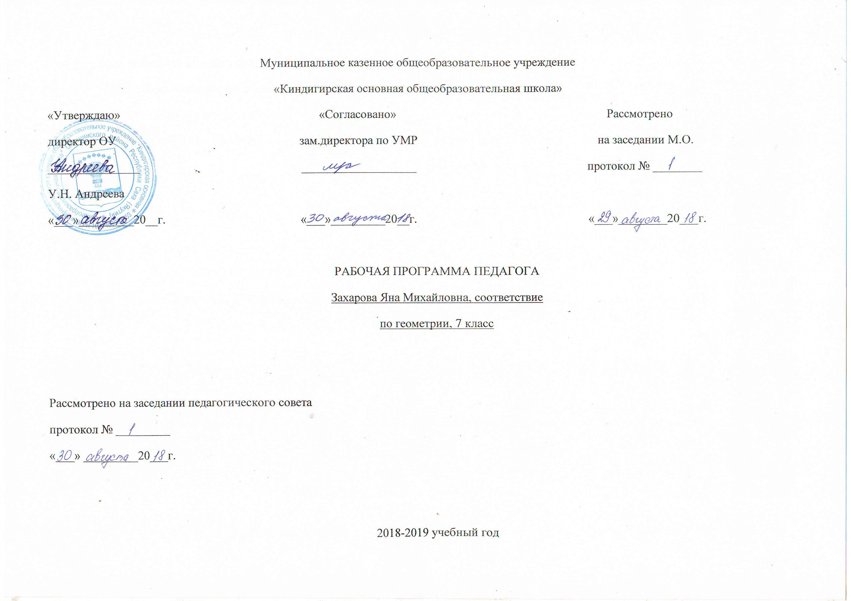

Пояснительная записка

Данная рабочая программа ориентирована на учащихся 7 класса и реализуется на основе следующих документов:
- Государственный стандарт начального общего, основного общего и среднего (полного) общего образования. Приказ Министерства образования РФ от 05.03.2004 г № 1089
- Программы по геометрии к учебнику для 7-9 классов общеобразовательных школ авторов Л.С. Атанасяна, В.Ф. Бутузова. С.Б.Кадомцева, Э.Г.Позняка, И.И.Юдиной.
- Федеральный базисный учебный план общеобразовательных учреждений РФ, утверждённый приказом МО РФ №1312 от 09.04.2004г.
- Федеральный перечень учебников, рекомендованных Министерством образования Российской Федерации к использованию в образовательном процессе в общеобразовательных учреждениях.
- Учебный план МКОУ «Киндигирская ООШ» на 2017-2017 учебный год

Данная рабочая программа полностью отражает базовый уровень подготовки школьников по разделам программы, конкретизирует содержание тем образовательного стандарта и даёт распределение часов по разделам курса.
Программа соответствует учебнику «Геометрия 7-9» для образовательных учреждений / Л.С. Атанасян, В.Ф. Бутузов, С.Б.Кадомцев, Э.Г.Позняк, И.И.Юдина.-18-е изд.–-М. : Просвещение,, 2009 г.
На преподавание геометрии в 7 классе отведено 2 часа в неделю, всего 72 часов в год, из них на контрольные работы -5 часов, профиль – базовый.
Рабочая программа выполняет две основные функции:
Информационно-методическая функция позволяет всем участникам образовательного процесса получить представление о целях, содержании, общей стратегии обучения, воспитания и развития учащихся средствами данного учебного предмета.
Организационно-планирующая функция предусматривает выделение этапов обучения, структурирование учебного материала, определение его количественных и качественных характеристик на каждом из этапов, в том числе для содержательного наполнения промежуточной аттестации учащихся.
Геометрия – один из важнейших компонентов математического образования, необходимая для приобретения конкретных знаний о пространстве и практически значимых умений, формирования языка описания объектов окружающего мира, для развития пространственного воображения и интуиции, математической культуры, для эстетического воспитания учащихся. Изучение геометрии вносит вклад в развитие логического мышления, в формирование понятия доказательства.
Изучение геометрии на ступени основного общего образования направлено на достижение следующих целей:
- овладение системой математических знаний и умений, необходимых для применения в практической деятельности, изучения смежных дисциплин, продолжения образования;
- интеллектуальное развитие, формирование качеств личности, необходимых человеку для полноценной жизни в современном обществе, свойственных математической деятельности: ясности и точности мысли, критичности мышления, интуиции, логического мышления, элементов алгоритмической культуры, пространственного мышления и воображения, способности к преодолению трудностей;
- формирование представлений об идеях и методах математики как универсального языка науки и техники, средства моделирования явлений и процессов;
- воспитание культуры личности, отношения к математике как к части общечеловеческой культуры, играющей особую роль в общественном развитии.

Результаты обучения

Результаты обучения представлены в Требованиях к уровню подготовки учащихся, примерных текстах контрольных работ по курсу геометрии за 7 класс и задают систему итоговых результатов обучения, достижение которых является обязательным условием положительной аттестации ученика за курс.
На протяжении изучения материала осуществляется закрепление отработка основных умений и навыков, их совершенствование, систематизация полученных ранее знаний, таким образом, решаются следующие задачи:
- введение терминологии и отработка её грамотного использования;
- Развитие навыков изображения планиметрических фигур;
- совершенствование навыков применения свойств геометрических фигур как опоры при решении задач;
- формирование умения доказывать равенство треугольников, параллельность прямых и т.д.;
- отработка навыков решения простейших задач на построение.

Требования к уровню подготовки ученика 7 класса по разделам

Тема 1. Начальные геометрические сведения.
В ходе изучения геометрии в 7 классе учащиеся должны
Знать:
- Понятие равенства фигур;
- Понятие отрезок, равенство отрезков;
- Длина отрезка и её свойства;
- Понятие угол, равенство углов величина угла и её свойства;
- Понятие смежные и вертикальные углы и их свойства.
- Понятие перпендикулярные прямые.
Уметь:
- Уметь строить угол;
- Определять градусную меру угла;
- Решать задачи.
Тема 2. Треугольник
В ходе изучения геометрии в 7 классе учащиеся должны
Знать:
- Признаки равенства треугольников;
- Понятие перпендикуляр к прямой;
- Понятие медиана, биссектриса и высота треугольника;
- Равнобедренный треугольник и его свойства;
- Основные задачи на построение с помощью циркуля и линейки.
Уметь:
- Решать задачи используя признаки равенства треугольников;
- Пользоваться понятиями медианы, биссектрисы и высоты в треугольнике при решении задач;
- Использовать свойства равнобедренного треугольника;
- Применять задачи на построение с помощью циркуля и линейки.
Тема 3. Параллельные прямые.
В ходе изучения геометрии в 7 классе учащиеся должны
Знать:
- Признаки параллельности прямых;
- Аксиому параллельности прямых;
- Свойства параллельных прямых.
Уметь:
- Применять признаки параллельности прямых;
- Использовать аксиому параллельности прямых;
- Применять свойства параллельных прямых.
Тема 4. Соотношение между сторонами и углами треугольника.
В ходе изучения геометрии в 7 классе учащиеся должны
Знать:
- Понятие сумма углов треугольника;
- Соотношение между сторонами и углами треугольника;
- Некоторые свойства прямоугольных треугольников;
- Признаки равенства прямоугольных треугольников;

Уметь:
- Решать задачи используя теорему о сумме углов треугольника;
- Использовать свойства прямоугольного треугольника;
- Решать задачи на построение.
Основные задачи на построение: деление отрезка пополам, построение треугольника по трем сторонам, построение перпендикуляра к прямой, построение биссектрисы, деление отрезка на n равных частей.
- использовать приобретенные знания и умения в практической деятельности и повседневной жизни.

Учебно – тематический план

№ | содержание учебного материала | Кол-во часов  по примерной программе | Кол-во часов  по рабочей программе
1. | Начальные геометрические сведения | 10 | 10
2. | Треугольники | 17 | 17
3. | Параллельные прямые | 11 | 11
4. | Соотношения между сторонами и углами треугольников | 19 | 20  + 2 ч из повторения
5. | Повторение | 11 | 8
6 | Резервное время | 4
 | Итого: | 68

Содержание тем учебного курса
1. Начальные геометрические сведения
Начальные понятия планиметрии. Геометрические фигуры. Понятие о равенстве фигур. Отрезок. Равенство отрезков. Длина отрезка и ее свойства. Угол. Равенство углов. Величина угла и ее свойства. Смежные и вертикальные углы и их свойства. Перпендикулярные прямые.
Основная цель — систематизировать знания учащихся об основных свойствах простейших геометрических фигур, ввести понятие равенства фигур.
Основное внимание в учебном материале этой темы уделяется двум аспектам: понятию равенства геометрических фигур (отрезков и углов) и свойствам измерения отрезков и углов, что находит свое отражение в заданной системе упражнений.
Изучение данной темы должно также решать задачу введения терминологии, развития навыков изображения планиметрических фигур и простейших геометрических конфигураций, связанных с условиями решаемых задач. Решение задач данной темы следует использовать для постепенного формирования у учащихся навыков применения свойств геометрических фигур как опоры при решении задач, первоначально проговаривая их в ходе решения устных задач.
2. Треугольники
Треугольник. Признаки равенства треугольников. Перпендикуляр к прямой. Медианы, биссектрисы и высоты треугольника. Равнобедренный треугольник и его свойства. Основные задачи на построение с помощью циркуля и линейки.
Основная цель — сформировать умение доказывать равенство данных треугольников, опираясь на изученные признаки; отработать навыки решения простейших задач на построение с помощью циркуля и линейки.
При изучении темы следует основное внимание уделить формированию у учащихся умения доказывать равенство треугольников, т. е. выделять равенство трех соответствующих элементов данных треугольников и делать ссылки на изученные признаки. На начальном этапе изучения темы полезно больше внимания уделять использованию средств наглядности, решению задач по готовым чертежам.
3. Параллельные прямые
Признаки параллельности прямых. Аксиома параллельных прямых. Свойства параллельных прямых.
Основная цель — дать систематические сведения о параллельности прямых; ввести аксиому параллельных прямых.
Знания признаков параллельности прямых, свойств углов при параллельных прямых и секущей находят широкое применение в дальнейшем курсе геометрии при изучении четырехугольников, подобия треугольников, а также в курсе стереометрии. Отсюда следует необходимость уделить значительное внимание формированию умений доказывать параллельность прямых с использованием соответствующих признаков, находить равные утлы при параллельных прямых и секущей.
4. Соотношения между сторонами и углами треугольника
Сумма углов треугольника. Соотношения между сторонами и углами треугольника. Неравенство треугольника. Некоторые свойства прямоугольных треугольников. Признаки равенства прямоугольных треугольников. Расстояние от точки до прямой. Расстояние между параллельными прямыми. Задачи на построение.
Основная цель — расширить знания учащихся о треугольниках.
В данной теме рассматривается одна из важнейших теорем курса — теорема о сумме углов треугольника, в которой впервые формулируется неочевидный факт. Теорема позволяет получить важные следствия — свойство внешнего угла треугольника, некоторые свойства и признаки прямоугольных треугольников.
При введении понятия расстояния между параллельными прямыми у учащихся формируется представление о параллельных прямых как равноотстоящих друг от друга (точка, движущаяся по одной из параллельных прямых, все время находится на одном и том же расстоянии от другой прямой), что будет использоваться в дальнейшем курсе геометрии и при изучении стереометрии.
При решении задач на построение в VII классе рекомендуется ограничиваться только выполнением построения искомой фигуры циркулем и линейкой. В отдельных случаях можно проводить устно анализ и доказательство, а элементы исследования могут присутствовать лишь тогда, когда это оговорено условием задачи.
5. Повторение. Решение задач.
Систематизация и обобщение полученных знаний за курс геометрии 7 класса, решение задач по всем темам, применение изученных свойств в комплексе при решении задач.

Календарно-тематическое планирование

№ | Тема урока | Планируемые результаты |  |  |  | Кол-во часов | Дата проведения
№ | Тема урока | предметные |  | метапредметные | личностные | Кол-во часов
 |  |  |  |  |  |  | план | факт
1 | Прямая и отрезок | Знание – основных понятий темы: прямая, отрезок, граничная точка отрезка, длина отрезка, луч, начало луча угол, вершина угла, стороны угла, внутренняя область угла, биссектриса угла, перпендикулярные прямые, острые, тупые, прямые, развернутые, смежные, вертикальные углы  – построения с помощью чертежной линейки прямых и отрезков, измерения их длины, записи измерения с помощью принятых условных обозначений; геометрической фигуры луч,  способы построения перпендикулярных прямых на местности  – построения с помощью чертежного угольника перпендикулярных прямых углов, записи факта перпендикулярности прямых с помощью условных обозначений  – построения с помощью чертежной линейки углов, измерения их величины с помощью транспортира, записи измерения с помощью принятых условных обозначений, построения углов заданной величины, определения вида угла, применения свойств смежных и вертикальных углов Умение - проводить измерительные работы, классификацию по выделенному признаку (на примере определения вида углов), сравнивать объект наблюдения (угол) с эталоном (прямым углом). | Познавательные - использовать поиск необходимой информации для выполнения учебных заданий с использованием учебной литературы.  - строить речевое высказывание в устной и письменной форме.  - ориентироваться на разнообразие способов решения задач.  - проводить сравнение и классификацию по заданным критериям  - владеть общим приемом решения задач.  - уметь планировать и осуществлять деятельность, направленную на решение задач исследовательского характера;  Регулятивные - учитывать правило в планировании и контроле способа решения.  - различать способ и результат действия.  - вносить необходимые коррективы в действие после его завершения на основе учета характера сделанных ошибок.  - уметь ясно, точно, грамотно излагать свои мысли в устной и письменной речи, понимать смысл поставленной задачи, выстраивать аргументацию, приводить примеры и контрпримеры;  Коммуникативные - учитывать разные мнения и стремиться к координации различных позиций в сотрудничестве;  - контролировать действия партнера  - слушать партнера; формулировать, аргументировать и отстаивать свое мнение  - договариваться и приходить к общему решению в совместной деятельности, в том числе в ситуации столкновения интересов |  | независимость и критичность мышления;  – воля и настойчивость в достижении цели. | 1 | 4.09
2 | Луч и угол. |  |  |  |  | 1 | 7.09
3 | Сравнение отрезков и углов. |  |  |  |  | 1 | 11.09
4 | Измерение отрезков. |  |  |  |  | 1 | 14.09
5 | Решение задач по теме «Измерение отрезков |  |  |  |  | 1 | 18.09
6 | Измерение углов. |  |  |  |  | 1 | 21.09
7 | Смежные и вертикальные углы. |  |  |  |  | 1 | 25.09
8 | Перпендикулярные прямые. |  |  |  |  | 1 | 28.09
9 | Решение задач. |  |  |  |  | 1 | 2.10
10 | Контрольная работа по геометрии №1 «Начальные геометрические сведения» |  |  |  |  | 1 | 5.10
11 | Треугольники | Знание – основных понятий темы: треугольник, вершина, сторона, угол треугольника, периметр треугольника, равные треугольники, соответственные элементы, первый признак равенства треугольников медиана, высота, биссектриса, равнобедренный треугольник, основание, боковые стороны, равносторонний треугольник  построения с помощью чертежного угольника и транспортира медианы, высоты, биссектрисы, построения треугольников проведения измерений его элементов, записи результатов измерений,  – перевода текста (формулировки) первого признака равенства треугольников в графический образ, короткой записи, проведения доказательства, применения для решения задач на выявление равных треугольников  - доказательства и применения при решении теоремы о свойствах равнобедренного треугольника  Умение – переводить текстовую информацию в графический образ и математическую модель, представлять информацию в сжатом виде – схематичной записи формулировки теоремы;  – проводить доказательные рассуждения, понимать специфику математического языка.  - грамотно выполнять алгоритмические предписания и инструкции (на примере построения медиан, высот, биссектрис треугольника), овладевать азами графической культуры. | Познавательные - использовать поиск необходимой информации для выполнения учебных заданий с использованием учебной литературы.  - строить речевое высказывание в устной и письменной форме.  - ориентироваться на разнообразие способов решения задач.  - проводить сравнение и классификацию по заданным критериям  - владеть общим приемом решения задач.  - уметь планировать и осуществлять деятельность, направленную на решение задач исследовательского характера;  Регулятивные - учитывать правило в планировании и контроле способа решения.  - различать способ и результат действия.  - вносить необходимые коррективы в действие после его завершения на основе учета характера сделанных ошибок.  - уметь ясно, точно, грамотно излагать свои мысли в устной и письменной речи, понимать смысл поставленной задачи, выстраивать аргументацию, приводить примеры и контрпримеры;  Коммуникабельные - учитывать разные мнения и стремиться к координации различных позиций в сотрудничестве;  - контролировать действия партнера  - слушать партнера; формулировать, аргументировать и отстаивать свое мнение  - договариваться и приходить к общему решению в совместной деятельности, в том числе в ситуации столкновения интересов |  | независимость и критичность мышления;  – воля и настойчивость в достижении цели. | 1 | 9.10
12 | Первый признак равенства треугольников. |  |  |  |  | 1 | 12.10
13 | Решение задач. |  |  |  |  | 1 | 16.10
14 | Медианы, биссектрисы и высоты треугольника. |  |  |  |  | 1 | 19.10
15 | Свойства равнобедренного треугольника |  |  |  |  | 1 | 23.10
16 | Решение задач. |  |  |  |  | 1 | 26.10
17 | Второй признак равенства треугольников. | Знание – основных понятий темы: соответственные элементы, второй и третий признаки равенства треугольников  – перевода текста (формулировки) второго и третьего признаков равенства треугольников в графический образ, короткой записи, доказательства, применения для решения задач на выявление равных треугольников  Умение - переводить текстовую информацию в графический образ и математическую модель,  - представлять информацию в сжатом виде – схематичной записи формулировки теоремы,  - проводить доказательные рассуждения,  - понимать специфику математического языка.  - решать комбинированные задачи с использованием 1–2 алгоритмов, записывать решения с помощью принятых условных  обозначений. | Познавательные - использовать поиск необходимой информации для выполнения учебных заданий с использованием учебной литературы.  - строить речевое высказывание в устной и письменной форме.  - ориентироваться на разнообразие способов решения задач.  - проводить сравнение и классификацию по заданным критериям  - владеть общим приемом решения задач.  - уметь планировать и осуществлять деятельность, направленную на решение задач исследовательского характера;  Регулятивные - учитывать правило в планировании и контроле способа решения.  - различать способ и результат действия.  - вносить необходимые коррективы в действие после его завершения на основе учета характера сделанных ошибок.  - уметь ясно, точно, грамотно излагать свои мысли в устной и письменной речи, понимать смысл поставленной задачи, выстраивать аргументацию, приводить примеры и контрпримеры;  Коммуникабельные - учитывать разные мнения и стремиться к координации различных позиций в сотрудничестве;  - контролировать действия партнера  - слушать партнера; формулировать, аргументировать и отстаивать свое мнение  - договариваться и приходить к общему решению в совместной деятельности, в том числе в ситуации столкновения интересов |  | независимость и критичность мышления;  – воля и настойчивость в достижении цели. | 1 | 30.10
18 | Решение задач. |  |  |  |  | 1 | 2.11
19 | Третий признак равенства треугольников. |  |  |  |  | 1 | 13.11
20 | Резерв |  |  |  |  | 1 | 16.11
21 | Окружность. |  |  |  |  | 1 | 20.11
22 | Задачи на построение. |  |  |  |  | 1 | 23.11
23 | Задачи на построение. |  |  |  |  | 1 | 27.11
24 | Решение задач. |  |  |  |  | 1 | 30.11
25 | Подготовка к контрольной работе |  |  |  |  | 1 | 4.12
26 | Контрольная работа по геометрии №2 «Треугольники» |  |  |  |  | 1 | 7.12
27 | Резерв |  |  |  |  | 1 | 11.12
28 | Признаки параллельности двух прямых. | Знание – основных понятий темы: параллельные прямые, секущая, названия углов, образованных при пересечении двух прямых секущей  – накрест лежащих, односторонних, соответственных углов, перевода текста (формулировки) признаков параллельности в графический образ параллельности прямых на основе признаков параллельности, записи решения с помощью принятых обозначений  Умение – передавать содержание прослушанного материала  в сжатом виде (конспект);  – структурировать материал, понимать специфику математического языка и работы с математической символикой. | Познавательные - использовать поиск необходимой информации для выполнения учебных заданий с использованием учебной литературы.  - строить речевое высказывание в устной и письменной форме.  - ориентироваться на разнообразие способов решения задач.  - проводить сравнение и классификацию по заданным критериям  - владеть общим приемом решения задач.  - уметь планировать и осуществлять деятельность, направленную на решение задач исследовательского характера; |  | независимость и критичность мышления;  – воля и настойчивость в достижении цели. | 1 | 14.12
29 | Признаки параллельности двух прямых. |  |  |  |  | 1 | 18.12
30 | Практические способы построения параллельных прямых | Знание – общего способа действий по построению параллельных прямых– построения параллельных прямых по выработанному алгоритму, записи выполняемых действий с помощью принятых обозначений, доказательства параллельности  построенных прямых  – содержания ключевых понятий: аксиома, аксиоматический подход в геометрии, теорема, обратная  к данной, теорема-следствие– формулировки аксиомы параллельных прямых, следствий из аксиомы параллельных прямых, определения параллельности прямых на основе нового признака параллельности, записи решения с помощью принятых обозначений  Умение – работать с готовыми предметными, знаковыми и графическими моделями для описания свойств и качеств изучаемых объектов;  – проводить классификацию объектов (параллельные, непараллельные прямые) по заданным признакам(углов, полученных при пересечении двух прямых) по заданным признакам использовать соответствующие инструменты для решения практических задач, точно выполнять инструкции. | Регулятивные - учитывать правило в планировании и контроле способа решения.  - различать способ и результат действия.  - вносить необходимые коррективы в действие после его завершения на основе учета характера сделанных ошибок.  - уметь ясно, точно, грамотно излагать свои мысли в устной и письменной речи, понимать смысл поставленной задачи, выстраивать аргументацию, приводить примеры и контрпримеры;  Коммуникабельные - учитывать разные мнения и стремиться к координации различных позиций в сотрудничестве;  - контролировать действия партнера  - слушать партнера; формулировать, аргументировать и отстаивать свое мнение  - договариваться и приходить к общему решению в совместной деятельности, в том числе в ситуации столкновения интересов |  | независимость и критичность мышления;  – воля и настойчивость в достижении цели. | 1 | 21.12
31 | Практические способы построения параллельных прямых |  |  |  |  | 1 | 25.12
32 | Аксиома параллельных прямых. |  |  |  |  | 1 | 28.12
33 | Свойства параллельных прямых |  |  |  |  | 1 | 15.01
34 | Свойства параллельных прямых |  |  |  |  | 1 | 18.01
35 | Решение задач. |  |  |  |  | 1 | 22.01
36 | Решение задач. |  |  |  |  | 1 | 25.01
37 | Решение задач. |  |  |  |  | 1 | 29.01
38 | Контрольная работа  по геометрии №3 «Параллельные прямые» |  |  |  |  | 1 | 1.02
39 | Сумма углов треугольника. | Знание – содержания ключевых понятий: внутренний угол треугольника, внешний угол треугольника, сумма углов треугольника ;  – теорем о сумме углов треугольника и свойстве внешнего угла треугольника, неравенство треугольников прямоугольный треугольник, катет, гипотенуза, свойств прямоугольного треугольник ;признаков равенства прямоугольных треугольников способов их доказательства, алгоритмов решения задач на нахождение углов треугольника, записи решения с помощью принятых обозначений  Умение - проводить исследования несложных ситуаций  (измерение углов треугольника и вычисление их суммы),  формулировать гипотезу исследования, понимать необходимость ее проверки,  – составлять конспект математического текста, выделять главное, формулировать определения по описанию математических объектов; приводить примеры, подбирать аргументы  – осуществлять перевод понятий из печатного (текст) в графический образ  основных понятий темы: треугольника с углом в 30° ;  – доказательств свойств прямоугольного треугольника, признаков равенства прямоугольных треугольников; применения их при решении поисковых задач | Познавательные - использовать поиск необходимой информации для выполнения учебных заданий с использованием учебной литературы.  - строить речевое высказывание в устной и письменной форме.  - ориентироваться на разнообразие способов решения задач.  - проводить сравнение и классификацию по заданным критериям  - владеть общим приемом решения задач.  - уметь планировать и осуществлять деятельность, направленную на решение задач исследовательского характера;  Регулятивные - учитывать правило в планировании и контроле способа решения.  - различать способ и результат действия.  - вносить необходимые коррективы в действие после его завершения на основе учета характера сделанных ошибок.  - уметь ясно, точно, грамотно излагать свои мысли в устной и письменной речи, понимать смысл поставленной задачи, выстраивать аргументацию, приводить примеры и контрпримеры;  Коммуникабельные - учитывать разные мнения и стремиться к координации различных позиций в сотрудничестве;  - контролировать действия партнера  - слушать партнера; формулировать, аргументировать и отстаивать свое мнение  - договариваться и приходить к общему решению в совместной деятельности, в том числе в ситуации столкновения интересов |  | независимость и критичность мышления;  – воля и настойчивость в достижении цели. | 1 | 5.02
40 | Сумма углов треугольника |  |  |  |  | 1 | 8.02
41 | Соотношения между сторонами и углами треугольника |  |  |  |  | 1 | 12.02
42 | Соотношения между сторонами и углами треугольника |  |  |  |  | 1 | 15.02
43 | Неравенство треугольника |  |  |  |  | 1 | 19.02
44 | Неравенство треугольника |  |  |  |  | 1 | 22.02
45 | Контрольная работа по геометрии №4 «Соотношение между сторонами и углами треугольника» |  |  |  |  | 1 | 26.02
46 | Резерв |  |  |  |  | 1 | 1.03
47 | Прямоугольные треугольники. |  |  |  |  | 1 | 5.03
 |  |  |  |  |  | 1 | 12.03
48 | Прямоугольные треугольники
49 | Признаки равенства прямоугольных треугольников |  |  |  |  | 1 | 15.03
50 | Признаки равенства прямоугольных треугольников |  |  |  |  | 1 | 19.03
51 | Расстояние от точки до прямой. Расстояние между параллельными прямыми. | Знание – основных понятий темы: перпендикуляр, расстояние от данной точки до прямой, расстояние между параллельными прямыми  – основных понятий темы: треугольник, равный данному, признаки равенства треугольников, задача на построение;  – способов действия по нахождению (построению) расстояния от точки до прямой и между параллельными прямыми, записи решения с помощью принятых условных обозначений;  – построения с помощью циркуля и линейки треугольника по трем заданным элементам, называния их с помощью принятых условных обозначений, доказательства, что построен треугольник, равный заданному  Умение - грамотно выполнять алгоритмические предписания и инструкции (на примере построения треугольника по заданным элементам), развивать графическую культуру.  – составлять конспект математического текста, выделять главное, формулировать определения по описанию математических объектов;  – осуществлять перевод понятий из текстовой формы в графическую. | Познавательные - использовать поиск необходимой информации для выполнения учебных заданий с использованием учебной литературы.  - строить речевое высказывание в устной и письменной форме.  - ориентироваться на разнообразие способов решения задач.  - проводить сравнение и классификацию по заданным критериям  - владеть общим приемом решения задач.  - уметь планировать и осуществлять деятельность, направленную на решение задач исследовательского характера;  Регулятивные - учитывать правило в планировании и контроле способа решения.  - различать способ и результат действия.  - вносить необходимые коррективы в действие после его завершения на основе учета характера сделанных ошибок.  - уметь ясно, точно, грамотно излагать свои мысли в устной и письменной речи, понимать смысл поставленной задачи, выстраивать аргументацию, приводить примеры и контрпримеры;  Коммуникабельные - учитывать разные мнения и стремиться к координации различных позиций в сотрудничестве;  - контролировать действия партнера  - слушать партнера; формулировать, аргументировать и отстаивать свое мнение  - договариваться и приходить к общему решению в совместной деятельности, в том числе в ситуации столкновения интересно |  | независимость и критичность мышления;  – воля и настойчивость в достижении цели. | 1 | 22.03
52 | Построение треугольника по трем элементам. |  |  |  |  | 1 | 2.04
53 | Построение треугольника по трем элементам. |  |  |  |  | 1 | 5.04
54 | Построение треугольника по трем элементам. |  |  |  |  | 1 | 9.04
55 | Решение задач. |  |  |  |  | 1 | 12.04
56 | Решение задач. |  |  |  |  | 1 | 16.04
57 | Контрольная работа по геометрии №5 “Прямоугольные треугольники. Построение треугольника по трем элементам» |  |  |  |  | 1 | 19.04
58 | Начальные геометрические сведения |  |  |  |  | 1 | 23.04
59 | Признаки равенства треугольников. Равнобедренный треугольник |  |  |  |  | 1 | 26.04
60 | Параллельные прямые |  |  |  |  | 1 | 30.04
61 | Соотношения между сторонами и углами треугольника. |  |  |  |  | 1 | 3.05
62 | Задачи на построение |  |  |  |  | 1 | 7.05
63 | Решение задач |  |  |  |  | 1 | 10.05
64 | Итоговая контрольная работа по геометрии |  |  |  |  | 1 | 14.05
65 | Решение задач |  |  |  |  | 1 | 17.05
66 | Решение задач |  |  |  |  | 1 | 21.05
67 | Решение задач |  |  |  |  | 1 | 24.05
68 | Резерв |  |  |  |  | 1 | 28.05

Материально-техническое обеспечение учебного предмета.
  - Поурочные разработки по геометрии 7 класс. – 2-е издание. М.: ВАКО, 2016
  - Тесты по геометрии: 7 класс: к учебнику Л.С.Атанасяна и др. «Геометрия 7-9 класс» / А.В. Фарков. – 4-ое изд. – М.: Издательство «Экзамен», 2012
  - Геометрия: Задачник – практикум для 7 класса (к учебнику Л.С. Атанасяна и др)./ Н.Б. Мельникова и др. – М.: Интеллект – Центр. 2007
  - Геометрия. Тематические тесты к учебнику Л.С. Атанасяна и др. 7 класс/ Т.М. Мищенко, А.Д. Блинков. – 4-ое изд\ - М.: Просвещение, 2012

ПРИЛОЖЕНИЕ
Контрольная работа № 1.
Вариант 1.
- Закончи предложение
а) Угол – это…
б) Два угла называются смежными, если…
в) Если углы вертикальные, то их градусные меры…
г) Через 2 точки плоскости проходит прямая и притом…
2. Три точки B, C и D лежат на одной прямой. Известно, что BD =17 см, DC=25 см. Каким может быть длина отрезка BC?
3. Сумма вертикальных углов MOE и COD, образованных при пересечении прямых MC и DE, равна 204^{о}. Найдите угол MOD.
4. С помощью транспортира начертите угол, равный 78^{о}, и проведите биссектрису смежного с ним угла.
Вариант 2.
- Закончи предложение
а) Отрезок – это…
б) Два угла называются вертикальными, если…
в) Сумма смежных углов…
г) Через 2 точки можно провести прямую и…
2. Три точки M, N и K лежат на одной прямой. Известно, что MN =15 см, NK=18 см. каким может быть расстояние МК?
3. Сумма вертикальных углов АОВ и COD, образованных при пересечении прямых AD и ВС, равна 108^{о}. Найдите угол BOD.
4. С помощью транспортира начертите угол, равный 132^{о}, и проведите биссектрису одного из смежных с ним углов.

Контрольная работа № 2.  Вариант 1. |  | Контрольная работа № 2.  Вариант 2.
Докажите, что треугольники равны.  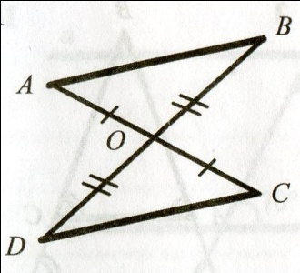 | 1. | Докажите, что треугольники равны.  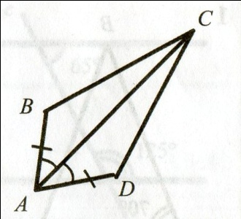
Докажите, что треугольники равны.  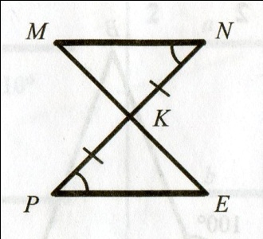 | 2. | Докажите, что треугольники равны.  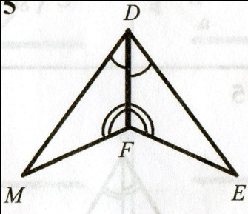
Докажите, что треугольники равны.  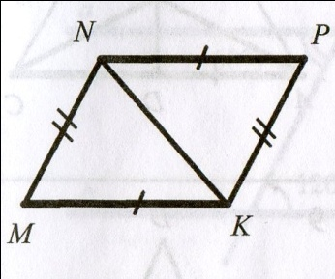 | 3. | Докажите, что треугольники равны.
Докажите, что треугольник АВС равнобедренный  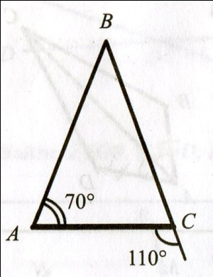 | 4. | Докажите, что треугольник АВС равнобедренный  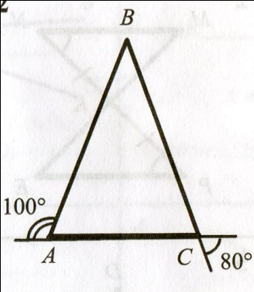
Докажите, что треугольники ABC и AMK равны.  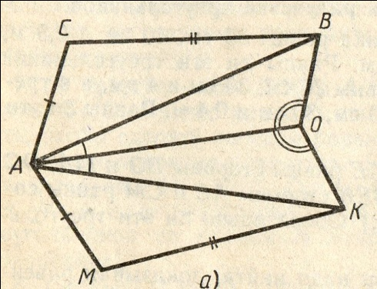 | 5. | Докажите, что треугольники EMC и KCM равны.  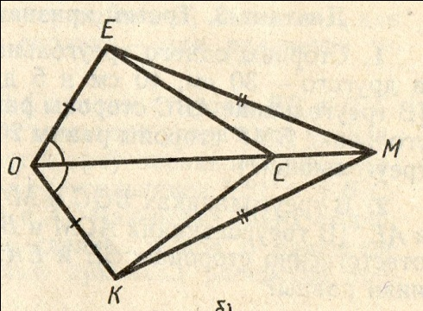
Построить треугольник со сторонами 3см, 4см и 5,5 см. | 6. | Построить угол 45^{о} с помощью циркуля и линейки.
Контрольная работа № 3.
Вариант 1.
- Отрезки AB и CD пересекаются в их середине точке М. Докажите, что прямые АС и BD параллельны.
- Отрезок DM – биссектриса треугольника CDE. Через точку М проведена прямая, параллельная стороне СD и пересекает сторону DE в точке N. Найдите углы треугольника DMN, если <CDE=68^{о}.
Вариант 2.
- Отрезки TS и KD пересекаются в их середине точке O. Докажите, что прямые TK и SD параллельны.
- Отрезок BN – биссектриса треугольника BED. Через точку N проведена прямая, параллельная стороне BD и пересекает сторону BE в точке K. Найдите углы треугольника BKN, если <DBE=98^{о}.

Итоговая контрольная работа.
Вариант 1.
- Докажите, что треугольники равны.
- Докажите, что треугольник АВС равнобедренный.
- Отрезки TS и KD пересекаются в их середине точке O. Докажите, что прямые TK и SD параллельны.
- Внешний угол прямоугольного треугольника АВС при вершине С равен 120^{о}. Катет ВС равен 7,8 см, ВЕ – высота. Найдите В
Вариант 2.
- Докажите, что треугольники равны.
- Докажите, что треугольник АВС равнобедренный.
- Отрезки AB и CD пересекаются в их середине точке М. Докажите, что прямые АС и BD параллельны.
- Внешний угол прямоугольного треугольника АВС при вершине А равен 150^{о}. Катет ВС равен равен 9см, ВЕ – высота. Найдите СЕ.

